**Scénář:**

**„Labyrintem dějin českých zemí“**

**Oddíl „A“ – „Zde domov můj“**

**A_2 „Na obranu míru a demokracie“**

*„Strany této smlouvy potvrzují… svou touhu žít v míru se všemi národy a všemi vládami.“ (Severoatlantická smlouva)*

Mezinárodní vojenský pakt NATO (North Atlantic Treaty Organisation) byl založen 4. dubna 1949 jako vojenské seskupení států za účelem obrany demokracie a jejich vlastní bezpečnosti. Až do roku 1990 byl prezentován socialistický blokem jako militaristický nástroj politiky USA.

Po pádu berlínské zdi se angažoval zejména v bezpečnostní politice. Jeho aktivity vyústily v rozšíření o tři státy bývalé Varšavské smlouvy: Českou republiku, Polsko a Maďarsko. Možnost vstupu znamenala pro tyto země významné posílení obranyschopnosti a možnost využívání spojených sil všech členských států.

**Umístění**

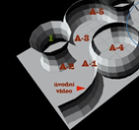 Proti vstupu do sálu, na vnějším plášti malého rondelu

**Vystavené originály:**

**A_2_01**

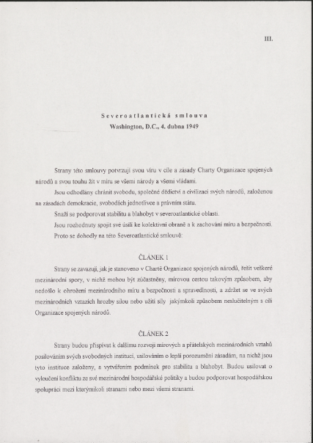 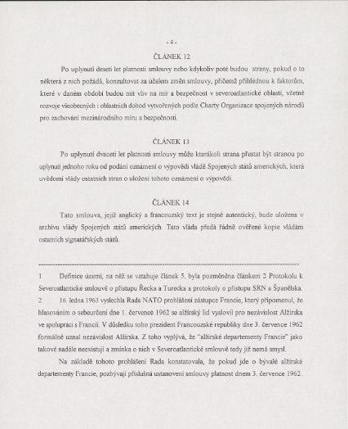

***Popis na vitrínu:***

**Severoatlantická smlouva**

Washington, 4. dubna 1949

NA, Úřad vlády ČR, Praha

**A_2_05**

**CD_R – potisk zajistit + několik stran z přístupové smlouvy – AMZV – dr. Úlovec-zajistit**

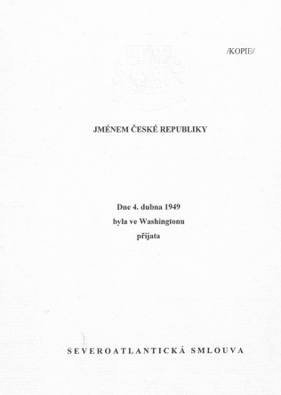 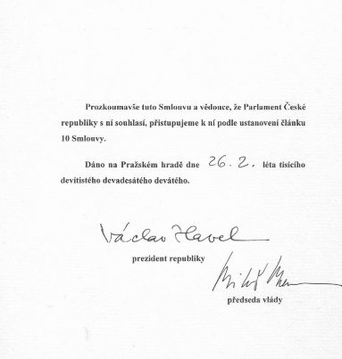**A_2_05 – AMZV**

***Popis na vitrínu:***

**Přístupová listina České republiky k Severoatlantské smlouvě.**

popis – Šisler/Úlovec

Datum

Citace Archiv Ministerstva zahraničních věcí – Šisler/Úlovec

**V grafice – noviny:**

**Citace bude třeba upravit po konečném výběru realizátorem – dr. Šisler**

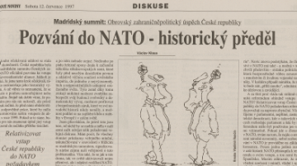 **A_2_02_LN_001** 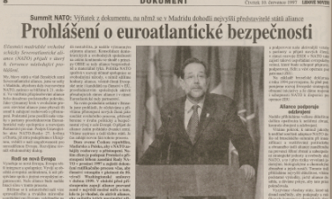 A_2_02_LN_002

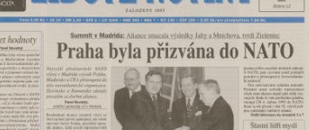 **A_2_02_LN_003** 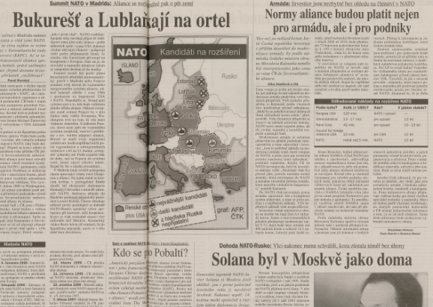 A_2_02_LN_004

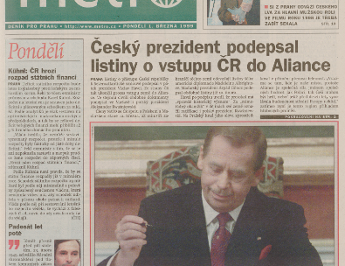 **A_2_05_Metro_001** 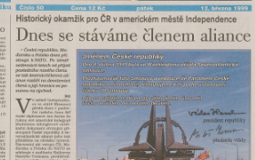 A_2_06_HN_001

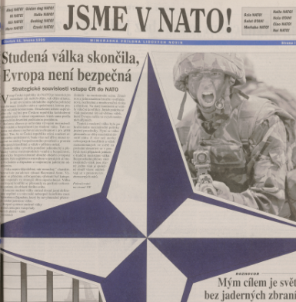 A_2_06_LN_001 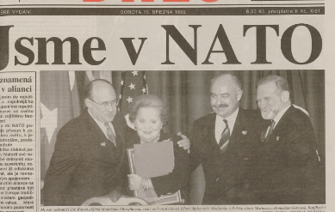 A_2_06_MF_003

a mnoho dalších